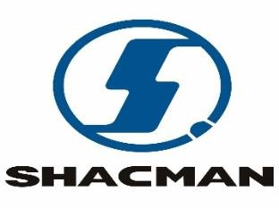

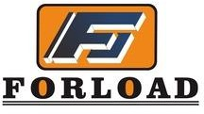



ТОО «СПЕЦТЕХНИКА КАЗАХСТАН» ЯВЛЯЕТСЯ ОФИЦИАЛЬНЫМ ДИЛЕРОМ
ВСЕМИРНО ИЗВЕСТНЫХ БРЕНДОВ СПЕЦТЕХНИКИ НА ТЕРРИТОРИИ
РЕСПУБЛИКИ КАЗАХСТАН!!!

2026 год.
КОММЕРЧЕСКОЕ ПРЕДЛОЖЕНИЕ
Компания ТОО «СПЕЦТЕХНИКА КАЗАХСТАН» осуществляет оптово-розничную реализацию коммунальной, дорожно-строительной, коммерческой, сельскохозяйственной и специализированной техники от ведущих производителей КНР и ЕВРОПЫ.
(фронтальные погрузчики, телескопические погрузчики, экскаваторы, вилочные погрузчики, мини погрузчики, бульдозера, автовышки, экскаватор-погрузчики, молоковозы, зерновозы, миксера с самозагрузкой, манипулятор, тягачи, полуприцепы, тралы, самосвалы, дорожные катки, асфальтоукладчик, дорожная фреза, ресайклер, автогрейдера, автокраны, буровые и дробильные установки и т.д.)
Таких марок как: XCMG, SUNWARD, FORLOAD, SHACMAN, HOWO, HANK, VANSE.

 |  | 
Лизинг для юридических и физических лиц | Рассрочка от компании, без переплаты, для РК | Квалифицированная сервисная служба, выездной сервис
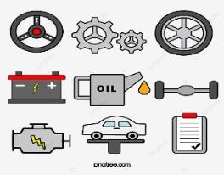 | 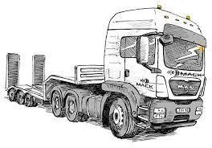 | 
Собственный склад запасных частей и расходных материалов | Доставка в регионы | Гарантия
На данный момент мы имеем возможность, предложить Вам, поставку следующих единиц техники в любой регион Республики Казахстан:

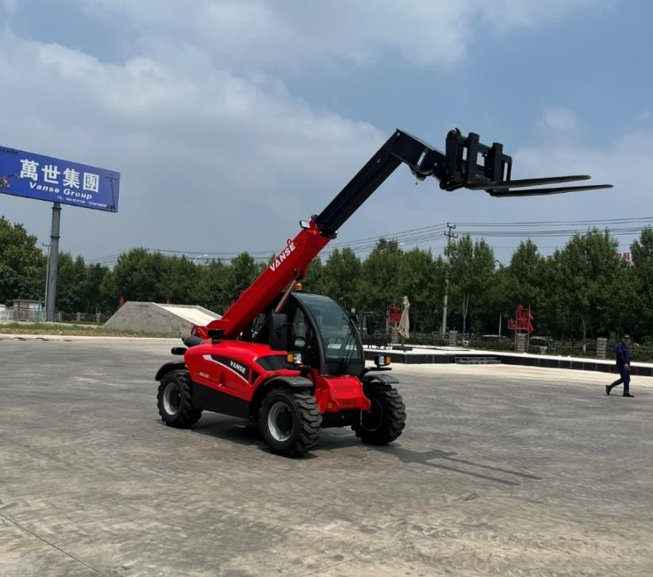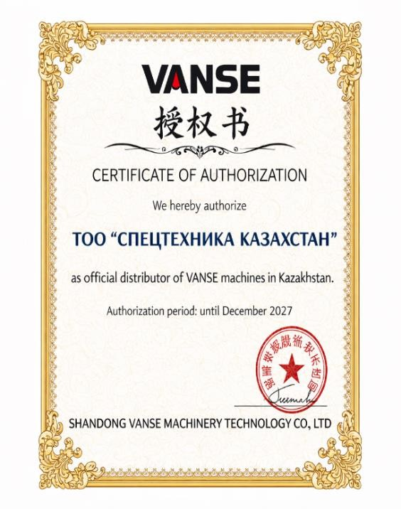

Телескопический погрузчик
VANSE WSC625
Наличие сертификата официального дилера!!!

Компания ТОО «СПЕЦТЕХНИКА КАЗАХСТАН» рада предложить Вам
Качественную и Надёжную в эксплуатации технику в условиях Северного региона РК!!!
Проектирование телескопического погрузчика завода VANSE модель WSC625 было основано по технологии телескопического погрузчика JCB 525-60 в сочетании высокой производительности, надёжности и простоте в обслуживании. При разработке данной модели инженеры сделали упор на:
усиление рамы и стрелы, расчитанную на заявленную грузоподьемность, обеспечивающую надёжность и полный привод (4WD) для работы на сложных грунтах. Гидравлическая система немецкого
производства DANFOSS с высокой производительностью, трансмиссия итальянского производства CARRARO, двигатель японского производства KUBOTA, джойстиковое управление для точной
работы, обеспечивает стабильную работу под нагрузкой, плавность движения стрелы и экономичный расход топлива. Данный погрузчик разработан с учётом международных требований: соответствие стандартам СЕ и адаптации под разные рынки и климатические условия. Благодаря быстросъемному
соединению и дополнительной гидролиний наш погрузчик заменяет сразу несколько видов техники, что делает его идеальным решением для Фермеров, Строительных компаний и Коммунальных служб.
VANSE – это современный производитель строительной и сельскохозяйственной спецтехники, ориентированный на высокое качество, производительность и доступную цену. Техника бренда VANSE успешно зарекомендовала себя на Европейском рынке и в Евразийском континенте!
Завод изготовитель: | SHANDONG VANSE MACHINERY TECHNOLOGY CO., LTD
Страна производитель: | КНР
Год выпуска: | 2026

ТЕХНИЧЕСКИЕ ХАРАКТЕРИСТИКИ:рр
- Модель двигателя: | KUBOTA V3307, турбированный, рядный, 4-х цилиндровый с водяным охлаждением;
- Номинальная мощность: | 55,4 кВт/75 л.с.;
- Обьём двигателя: | 3,3 л;
- Мосты: | CARRARO (Италия);
- Коробка передач: | CARRARO (Италия);
- Макс. скорость: | 27 км/час;
- Количество передач: | 2 вперед/2 назад;
- Габаритные размеры (ДхШхВ): | 3923х1835х1975 мм;
- Тип рулевого управления: | Крабовый ход- все колеса поворачиваются;

- Преодолеваемый подьем: | 45℃;
- Радиус поворота: | 3300 мм;
- Макс. высота подъема: | 5950 мм;
- Макс. вылет стрелы: | 3450 мм;
- Объём ковша: | 2,0 м³;
- Ширина ковша: | 2230 мм;
- Грузоподъемность: | 2500 кг;
- Грузоподъемность на макс. высоте: | 2000 кг;
- Грузоподъемность на макс. вылете: | 800 кг;
- Время подьема стрелы: | 8 с;
- Время опускания стрелы: | 6,5 с;
- Время выдвижения стрелы: | 7 с;
- Время задвижения стрелы: | 4,5 с;
- Размер шин: | 12-16.5;
- Колесная база: | 2300 мм;
- Объём гидравлического бака: | 95 л;
- Объём топливного бака: | 65 л;
- Гидравлический насос: | DANFOSS (Германия);
- Тип гидравлического насоса: | Аксиально-поршневой;
- Скорость потока насоса: | 144 л/мин;
- Рабочий тормоз: | Дисковые тормоза;
- Привод: | Полный 4WD;
- Эксплуатационная масса: | 5100 кг;
- Комплектация:   | Кабина ROPS-FOPS, гидролиния, быстросъёмная каретка (как у Manitou),  LED освещение, подсветка номерного знака, пневмо сиденье с подогревом, регулируемая рулевая колонка, камера заднего, переднего и бокового вида, стеклоочистители с  омывателем, кондиционер и отопитель салона, проблесковый маячок, ЗИП-ящик,  комплект запасных фильтров.

{{EQUIPMENT_BLOCK}}

СТОИМОСТЬ И УСЛОВИЯ:

Стоимость в г. Астана: | {{price}} тенге с учётом НДС 16%;
Условия оплаты: | 100% оплата, либо предоплата 50% на  бронирование, оставшиеся 50%  оплачиваются, по факту готовности техники  к отгрузке со склада продавца;
Срок поставки: | Если закончилось на складе, то 30 рабочих дней, с правом досрочной поставки.

Стоимость доставки: | Расчитывается отдельно, в зависимости от удаленности региона;
Гарантия: | 12 месяцев/2000 моточасов;

Товар таможенно очищен и сертифицирован‼!

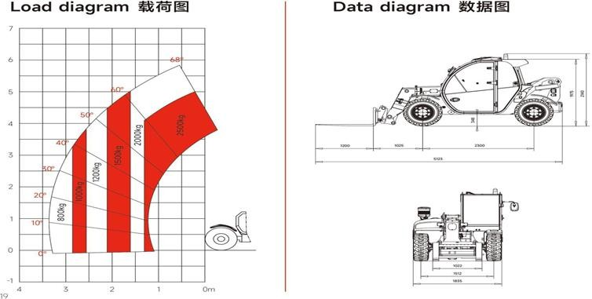

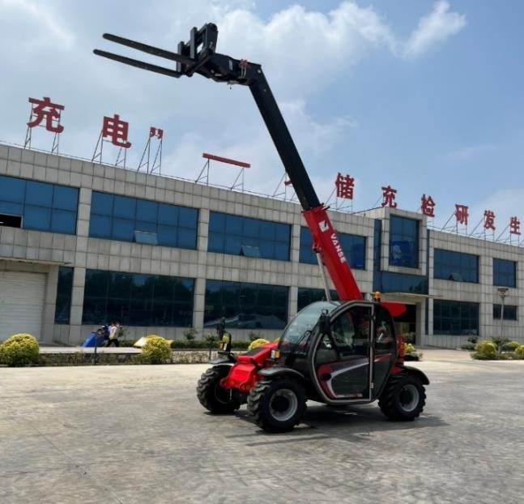
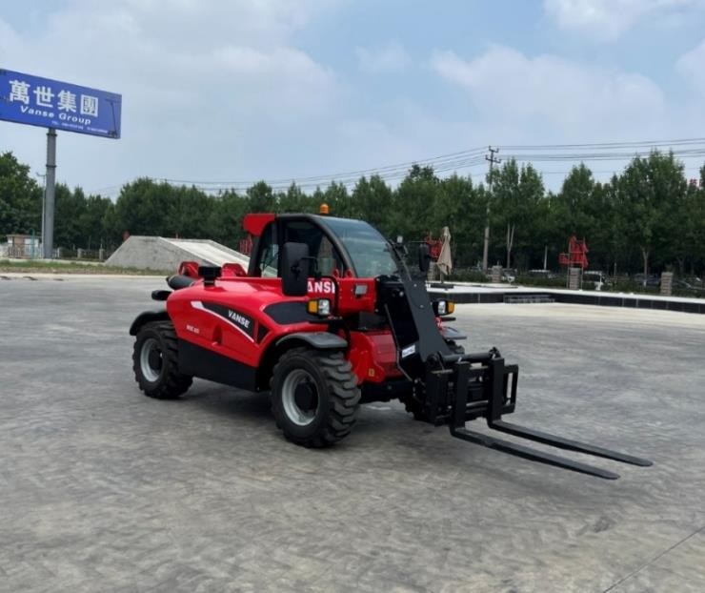

С Уважением, ТОО СПЕЦТЕХНИКА КАЗАХСТАН
Отдел продаж: 8705-646-54-56 (Асхат); 8777-987-11-41 (Дархан); 8771-561-54-36 (Амирхан)

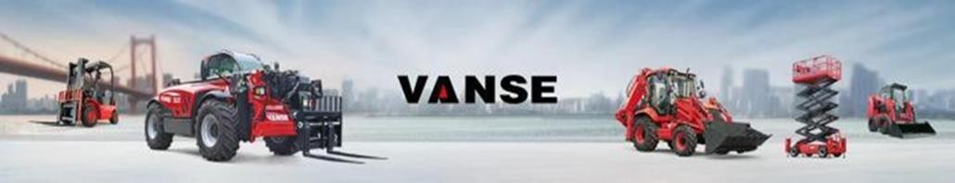

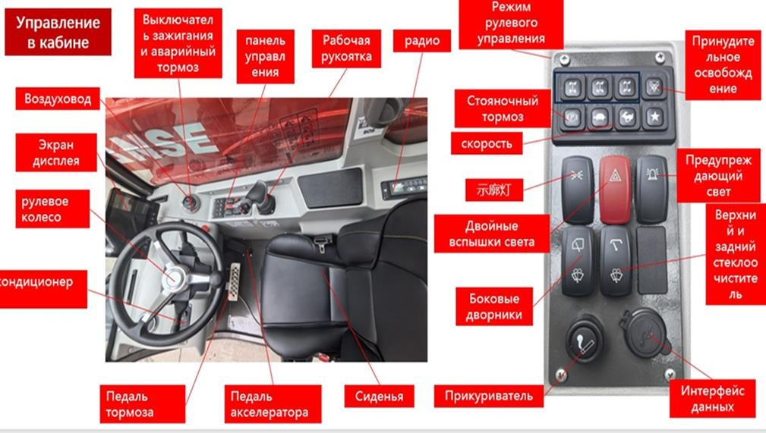

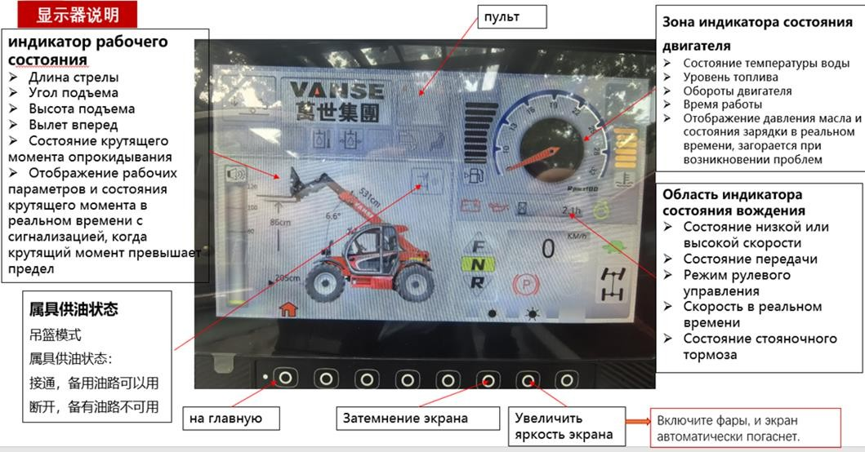
С Уважением, ТОО СПЕЦТЕХНИКА КАЗАХСТАН
Отдел продаж: 8705-646-54-56 (Асхат); 8777-987-11-41 (Дархан); 8771-561-54-36 (Амирхан)

